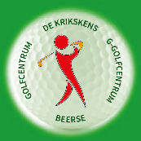
Aanvullende Aansluitingsvoorwaarden
Golftraject De Krikskens.
Nieuwe leden:
Met Handicapbewijs kunnen onmiddellijk gebruik van maken van de alle faciliteiten zoals de driving range/oefengreen/bunkers en mogen ook 9/12/15/18 holes spelen.
Zonder Handicapbewijs mogen enkel oefenen op de driving range en de oefengreen (green 7).
Zij mogen wel – enkel onder begeleiding van een ervaren Krikskens lid – de baan lopen.
Individueel de baan spelen is niet toegestaan en kan pas na het volgen van het Golftraject De Krikskens.
In dit traject werken we samen met golfpro’s van Golfclub Midden-Brabant NL.
Alles vindt volledig plaats op het terrein van het Golfcentrum De Krikskens Beerse.
Golftraject De Krikskens.
Dit traject is de aanloop naar het behalen van de Baanpermissie en het Handicapbewijs HCP 54 en bestaat uit:
- Het volgen van 7 lessen (6 technische lessen + 1 baanles).
- Het afleggen van het regelexamen
- Aansluiten bij Golf 4 Holland (G4H)
- Bekomen van je Baanpermissie
- Behalen van je Handicapbewijs
7 lessen:
6 lessen over techniek: golfhouding en grip–Putten–Pitchen–Chippen–Swing met ijzers en driver–Bunkerslag ……….
1 baanles: testen van je technische golfvaardigheden.
Na de laatste les ondertekent de golf pro het attest “Starten met golfen” en bevestigd dat de lesnemer voldoende technische basiskennis heeft om het golftraject verder te zetten.
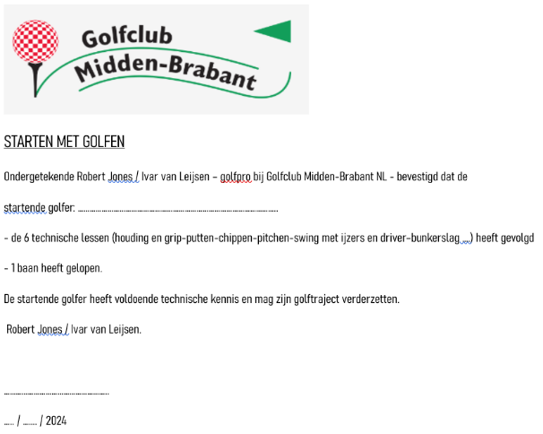

Het regelexamen:
30 keuze vragen over 10 gedragsregels (etiquette) en 20 vragen over de spelregels.
Behaalde punten 23/30 = geslaagd.
Bij de aanvang van de lessenreeks krijgen de deelnemers tijdelijk een boek ter beschikking “Golfregels voor de startende golfers”.
Bij het regelexamen dient dit boek ingeleverd te worden.
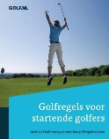

Via een mail zal men tijdig op de hoogte worden gebracht wanneer een traject start.
Het Golftraject De Krikskens is betalend en is niet in het lidgeld vervat.

Na het volgen van de lessen en het slagen voor het regelexamen heeft men 2 keuzes:
- Men blijft alleen op De Krikskens golfen zonder Handicapbewijs.
- Men wil op andere banen spelen om de golfhandicap te verlagen en op De Krikskens blijven oefenen.
Is optie 2 de keuze, dan is het aansluiten bij een geregistreerde golfclub verplicht en die ook aangesloten moet zijn bij een golffederatie. Dit kan duur zijn.
Wij hebben ervoor gekozen om samen te werken met Golf 4 Holland (G4H).
Dit is een virtuele golfclub zonder infrastructuur en bijgevolg niet duur.
G4H is aangesloten bij de Nederlandse Golffederatie (NGF).
Om alles over G4H te weten en de voordelen die ze bieden ga naar de website www.golf4holland.nl
Het is aan te bevelen dat het aansluiten bij G4H bij voorkeur via De Krikskens loopt.
Onze club zorgt dan voor de nodige administratieve afhandeling en de verdere begeleiding voor het behalen van het Handicapbewijs.
Na aansluiting en betalen van de “contributie” aan G4H ontvangt men de Golfbaanpermissie.
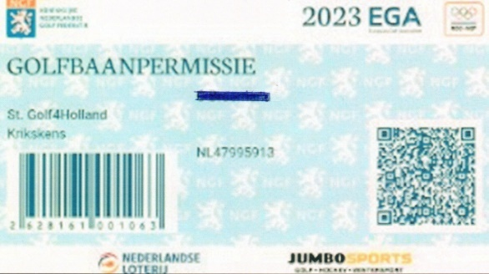

Het doel van de baanpermissie is dat beginnende golfers, voordat ze een golfhandicap hebben, op golfbanen mogen oefenen om baanervaring op te doen en hun spel te verbeteren.
Met de baanpermissie kan men op clubs spelen die dit toelaten.
Raadpleeg vooraf de website van de club waar je wil gaan golfen en wat de speelmogelijkheden zijn.

Het Handicapbewijs 54 wordt behaald als men op 9 holes 19 punten haalt of op 18 holes 36 punten.
Het ingeven van de qualifying scorekaarten kan via de app G4H die onmiddellijk de nieuwe handicap registreert.
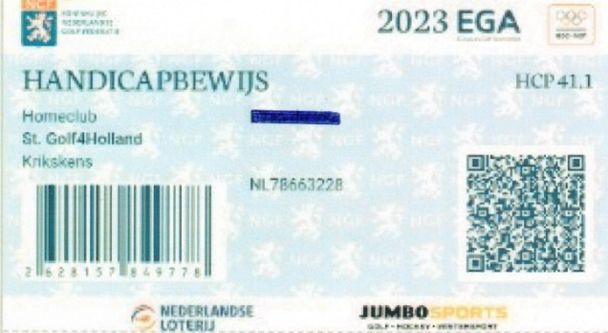
Golfcentrum De Krikskens Beerse biedt hiervoor de nodige ondersteuning.
Succes en vooral veel plezier met het golfspel!
01-12-2023

